马营中学2015—2016学年度高三级第3次月考
数 学（理） 试卷
一 选择题（本题共12小题，每小题5分，共60分，在每小题给出的4个选项中，只有一个是符合题目要求的）
1．设$U=R,P=\left\{x|x>1\right\},Q=\left\{x|x(x−2)<0\right\},$，则$C_{U}(P∪Q)=$
A．或$x≥2$ B．$\left\{x|x≤1\right\}$ C．$\left\{x|x≥2\right\}$ D．$\left\{x|x≤0\right\}$
2．函数$f(x)=\text{sin}x\text{sin}(x+\frac{π}{2})$的最小正周期为
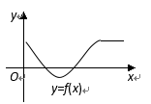
A．4$π$ B．2$π$ C．$π$ D．$\frac{π}{2}$
3．函数$y=f(x)$的图象如图所示，则导函数$y=f'(x)$的
图象的大致形状是
x
o
y
x
o
y
x
o
y
x
o
y

A B C D
4. 已知复数$z=\frac{1+2i}{3−i},$$i$是虚数单位，则复数的虚部是
A．$\frac{1}{\text{10}}i$ B．$\frac{1}{\text{10}}$ C．$\frac{7}{\text{10}}$ D．$\frac{7}{\text{10}}i$
5. 下列大小关系正确的是
A. $0\text{.}4^{3}<3^{0\text{.}4}<{\text{log}}_{4}3$ B. ${\text{log}}_{4}3<0\text{.}4^{3}<3^{0\text{.}4}$
C. $0\text{.}4^{3}<{\text{log}}_{4}3<3^{0\text{.}4}$ D. ${\text{log}}_{4}3<3^{0\text{.}4}<0\text{.}4^{3}$
6. 下列说法正确的是
A. “$a>1$”是“$f(x)={\text{log}}_{a}x(a>0,a≠1)$在$(0,+∞)$上为增函数”的充要条件
B. 命题“$∃x∈R$使得$x^{2}+2x+3<0$ ”的否定是：“$∀x∈R,x^{2}+2x+3>0$”
C. “$x=−1$”是“$x^{2}+2x+3=0$”的必要不充分条件
D. 命题p：“$∀x∈R\text{,sin}x+\text{cos}x≤\sqrt{2}$”，则$¬$p是真命题
7. 函数$f(x)=\text{sin}(ωx+ϕ)(ω>0,|ϕ|<\frac{π}{2})$的部分图像如图
所示，如果$x_{1},x_{2}∈(−\frac{π}{6},\frac{π}{3})$，且$f(x_{1})=f(x_{2})$，则$f(x_{1}+x_{2})=$
x
o
y
1
A．$\frac{1}{2}$ B．$\frac{\sqrt{2}}{2}$ C．$\frac{\sqrt{3}}{2}$ D．1
8. 已知$α∈(0,π)$，且$\text{sin}α+\text{cos}α=\frac{1}{2},$则$\text{cos}2α$的值为
A．$±\frac{\sqrt{7}}{4}$ B．$\frac{\sqrt{7}}{4}$ C．$−\frac{\sqrt{7}}{4}$ D．$−\frac{3}{4}$
9. 函数$f(x)=\text{ln}x+\text{ax}$存在与直线$2x−y=0$平行的切线，则实数$a$的取值范围是
A. $(−∞,2]$ B. $(−∞,2)$ C. $(2,+∞)$ D. $(0,+∞)$
10. 已知函数$f(x)=\text{cos}(2x+ϕ)$满足$f(x)≤f(1)$对$x∈R$恒成立，则
A. 函数$f(x+1)$一定是偶函数 B.函数$f(x−1)$一定是偶函数
C. 函数$f(x+1)$一定是奇函数 D.函数$f(x−1)$一定是奇函数
11. 已知函数$f(x)=\text{ln}x,x_{1},x_{2}∈(0,\frac{1}{e}),$且$x_{1}<x_{2}$则下列结论正确的是
A．$(x_{1}−x_{2})[f(x_{1})−f(x_{2})]<0$ B．$f(\frac{x_{1}+x_{2}}{2})<\frac{f(x_{1})+f(x_{2})}{2}$
C．$x_{1}f(x_{2})>xf(x_{1})$ D．$\frac{b}{a}+2$
12. 已知函数$a≤−3$满足$\frac{1}{2}$，且是偶函数，当$C_{R}B=\left\{x|x≤−1或x≥3\right\}$时， ，若在区间[-1,3]内，函数$∵A=\left\{x|−1≤x≤5\right\},A∩B=\left\{x|−1≤x<4\right\},$有4个零点，则实数的取值范围是
A．$∴有4^{2}−2×4−m=0,\text{解得}m=8$ B．$B=\left\{x|−2<x<4\right\}$ C．$f^{'}(x）=3x^{2}−3$ D．$f^{'}(2)=9$
第Ⅱ卷
二 填空题（本题共4小题，每小题5分，共20分，）
13 函数在上的单调情况是____________;
14函数的单调递减区间为__________，单调递增区间为__________;
15 化简：__________;
16 在不等边三角形中，a为最大边，要想得到角A为钝角的结论，三边a，b，c应满足_____________:
三 解答题 (本大题共5小题，每小题14分，共70分，解答应写出必要的文字说明，证明过程及演算步骤)
17 在锐角△ABC中，内角A,B,C的对边分别为a，b，c且
（1）求角A的大小 (2)若a=6，b+c=8，求△ABC的面积
18 已知是一个等差数列，且
（1）求的通项（2）求前n项和的最大值
19 （1）已知a，b，m，n均为正数，且$x_{2}>x_{1}$比较$x_{2}−x_{1}>0$与$f(x_{2})−f(x_{1})=$的大小。
(2)已知$f[x_{1}+(x_{2}−x_{1})]−f(x_{1})$且$f(x_{1})+f(x_{2}−x_{1})−1−f(x_{1})$，比较$=f(x_{2}−x_{1})−1>0$与$f(x)$的大小
20 某电器公司生产A种型号的家庭电脑，2007年平均每台电脑的生产成本为5000元，并以纯利润20％标定出厂价，2008年开始，公司更新设备，加强管理，从而使成本逐年降低，预计2011年平均每台A种型号的家庭电脑尽管出厂价尽是2007年的80％，但却可以实现纯利润50％的高效益。
（1）求2011年每台电脑的生产成本
（2）以2007年的生产成本为基数，求2007年至2011年生产成本每年降低的百分数（精确到0.01，,$R$）
21 设函数，曲线在点处的切线方程为。
（1）求的解析式
（2）证明：曲线上任一点处的切线与直线x=0和直线y=x所围成的三角形面积为定值，并求出此定值
参考答案
一、选择题
⒈D ⒉ C ⒊C ⒋C ⒌D ⒍B 7。C 8。A 9.D 10.A 11.A 12.B
二、填空题
13.$\frac{b}{a}+2$14.$a≤−3$ 15． --$\frac{1}{2}$ 16.1.5
三、解答题
17 解:（1）当m=3时，，
则$C_{R}B=\left\{x|x≤−1或x≥3\right\}$
（2）$∵A=\left\{x|−1≤x≤5\right\},A∩B=\left\{x|−1≤x<4\right\},$
$∴有4^{2}−2×4−m=0,\text{解得}m=8$，
此时$B=\left\{x|−2<x<4\right\}$，符合题意，故实数m的值为8.
18. 解：（Ⅰ）$f^{'}(x）=3x^{2}−3$，所以$f^{'}(2)=9$.
（Ⅱ），
解，得或.
解，得.
所以，为函数的单调增区间，为函数的单调减区间.
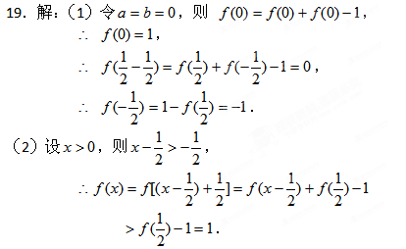
（3）设$x_{2}>x_{1}$，则$x_{2}−x_{1}>0$，且
$f(x_{2})−f(x_{1})=$$f[x_{1}+(x_{2}−x_{1})]−f(x_{1})$
=$f(x_{1})+f(x_{2}−x_{1})−1−f(x_{1})$
$=f(x_{2}−x_{1})−1>0$，
所以$f(x)$在$R$上是增函数
20. 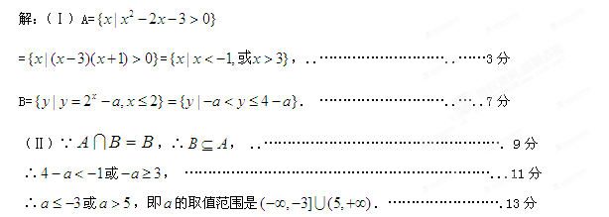
21. ．解：（I）设隔热层厚度为xcm，
由题设，每年能源消耗费用为
再由 …………3分
而建造费用为 …………4分
最后得隔热层建造费用与20年的能源消耗费用之和为
…………6分
（II）
解得（舍去） …………8分
当
故x=5时f（x）的最小值点，
对应的最小值为
当隔热层修建5cm厚时，总费用达到最小值70万元。 …………12分

（22）解：（I）因为,所以.
又因为与圆相切于点，故，
所以.
（II）因为,
所以∽，故，
即.
命题意图：本题主要考查几何选讲中圆、三角形相似等知识，考查分析问题、解决问题的能力，属于基础题.
(23)解：（Ⅰ）当时，的普通方程为，的普通方程为。联立方程组 ，解得与的交点为（1,0）。
（Ⅱ）的普通方程为。
A点坐标为，
故当变化时，P点轨迹的参数方程为：
，P点轨迹的普通方程为。
故P点轨迹是圆心为，半径为的圆。
命题意图：本题主要考查直线与圆的参数方程，参数方程与普通方程的互化，利用参数方程研究轨迹问题的能力.
（24） 解：
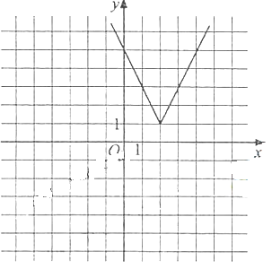
（Ⅰ）由于则函数的图像如图所示。
（Ⅱ）由函数与函数的图像可知，当且仅当或时，函数与函数的图像有交点。故不等式的解集非空时，的取值范围为
。

